Họ tên: Ngô Trung Tín

MSSV: 63135722

Em xin trình bày một chút về bài làm của em

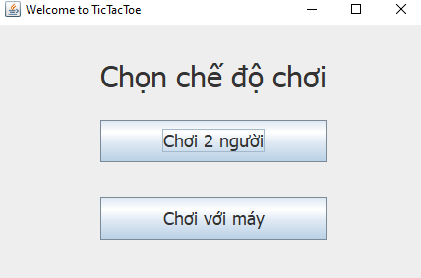

Đây là hình ảnh sau khi chạy chương trình, có 2 nút bấm để chọn chế độ chơi

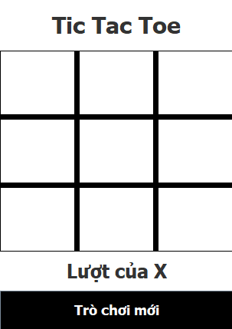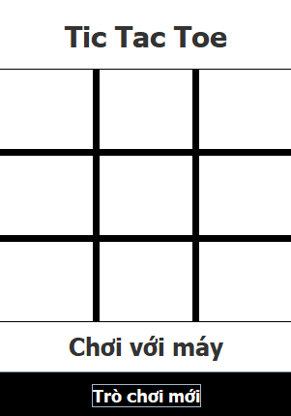

Ta sẽ có 2 hình lần lượt khi nhấn các nút Chơi 2 Người và Chơi Với Máy

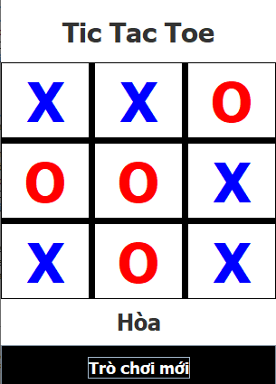

Khi chơi 2 người, người chơi sẽ lần lượt chọn các ô trống, ai được 3 ô cùng hàng ngang, dọc hoặc chéo trước sẽ chiến thắng

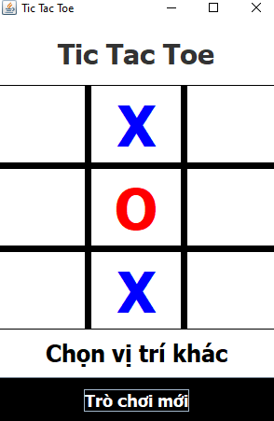

Khi thực hiện nước đi chồng lên 1 ô đã đánh trước đó, game sẽ cảnh báo

Khi muốn chơi lại, nhấn nút Trò chơi mới, game sẽ hiển thị lại như ban đầu

Tương tự khi ta chọn Chơi Với Máy, người chơi sẽ thực hiện nước đi đầu tiên, sau đó máy sẽ tự động chọn ngẫu nhiêu 1 ô trống để thực hiện nước đi